Présentation

Titre : De la justesse des cibles

Années de scolarité concernées : 7P – 4ES II

Durée estimée : 1 à 2 périodes

Résumé :
Comment sont fabriquées les cibles de tir à l’arc ou au fusil ? Pourquoi sont-elles circulaires et pas carrées, est-ce que les zones de différentes couleurs ont des aires égales ? Comment sont choisies les valeurs numériques ?

Énoncé élève

Parmi les quatre cibles suivantes lesquelles vous semblent « justes » ?
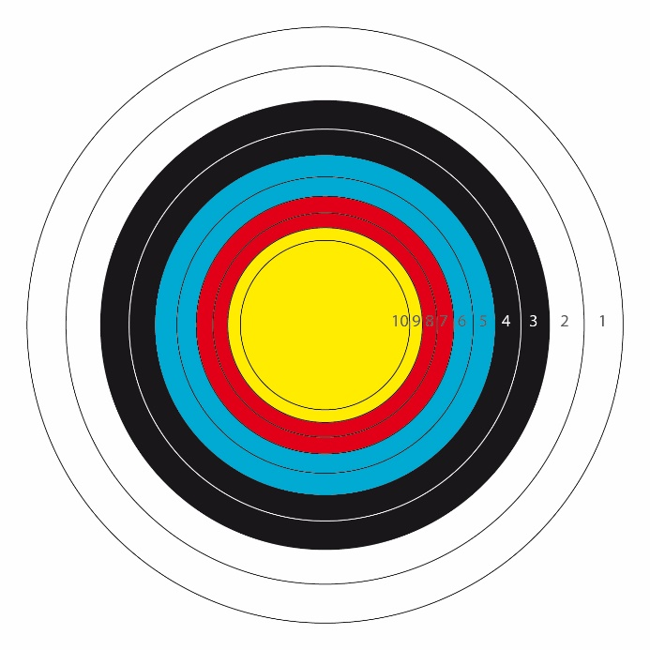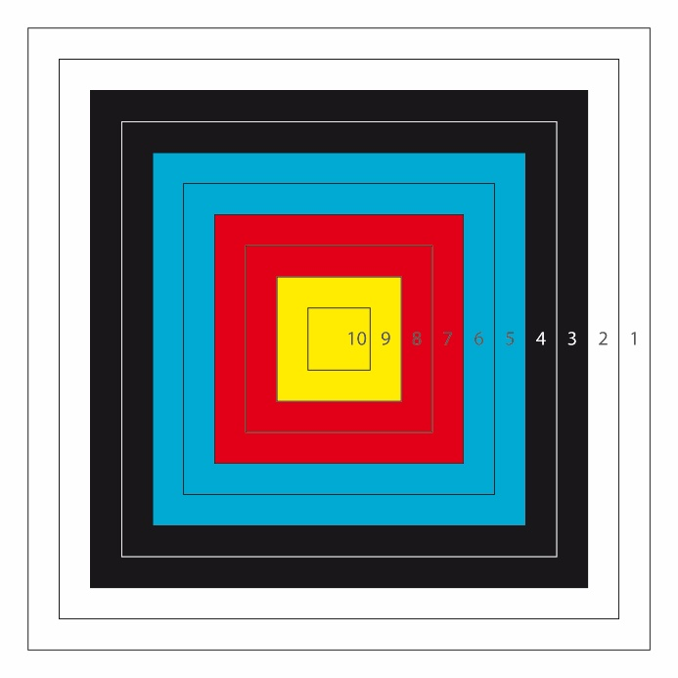
Cible 1 Cible 2
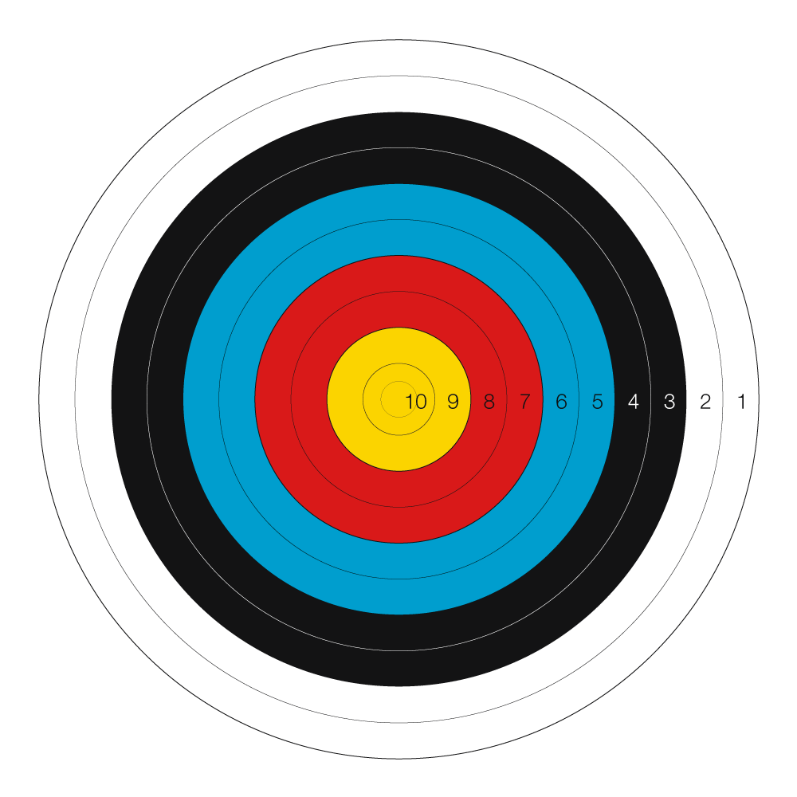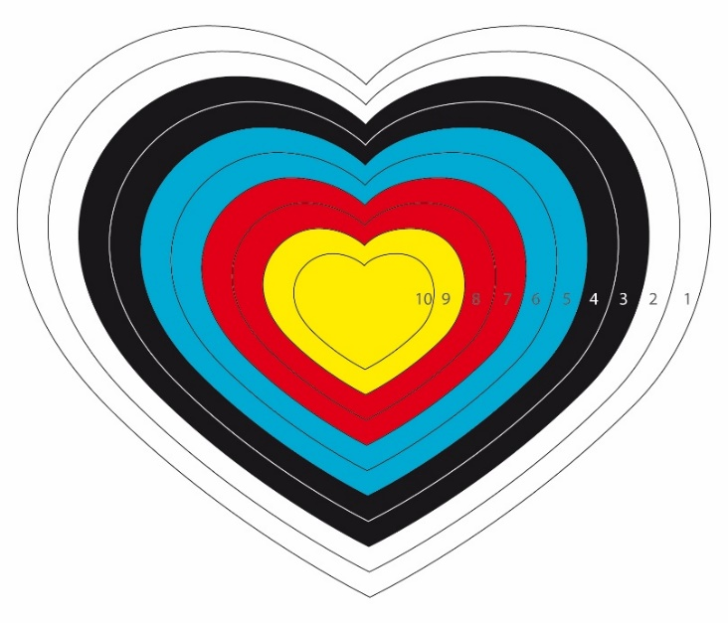
Cible 3 Cible 4
Questions subsidiaires
Pourquoi les cibles usuelles sont-elles circulaires ?
Pourquoi les couleurs correspondent à des couronnes de largeur constante ? Ont-elles la même aire ? Est-ce juste ? Que serait une cible réellement juste ?

Commentaires pour l’enseignant-e

Titre
De la justesse des cibles

Année(s) de scolarité concernée(s) (+ filière(s))
À partir de la 7P

Lien avec une activité sportive
Tir à l’arc

Prérequi(s) (+ références au plan d’études)
Propriétés du cercle.

Objectif(s) / apprentissage(s) visé(s) (+ références au plan d’études)
Mettre en place une réflexion pour modéliser la question des gains dégressifs en fonction de la distance au but visé. On est tout à fait dans le MSN 25 ou 35 du PER sur la modélisation.

Matériel (+ image)
Images de cibles variées

Lieu de l’activité
La classe

Durée estimée
1 période

Proposition de déroulement
Les élèves sont en groupe de 4/5 élèves pour qu’il y ait des opinions variées. Ils doivent se mettre d’accord sur des arguments qu’ils présentent ensuite à toute la classe pour en débattre collectivement.

Analyse a priori de l'activité
Le choix des cibles qui permet d’initier la réflexion est important. Si les groupes calent complètement, on peut donner quelques pistes mais il est bon de laisser les élèves réfléchir d’eux-mêmes. Ça peut des fois mettre un petit moment à démarrer. A contrario si certains élèves partent dans tous les sens, il faut les canaliser un peu.

Variantes et/ou développements possibles
On peut laisser très ouvert ou spécifier des questions

Éléments pour la synthèse / Institutionnalisation
Institutionnaliser le fait que ce qui mesure l’écart au but visé (le centre O de la cible) est la distance de l’impact à O et que donc tous les points d’un cercle centré en O doivent amener au même gain.

Corrigé /exemple de résolution
Le modèle le plus juste serait un modèle de cible en continu où le gain serait inversement proportionnel à la distance à O.
Avec un modèle discret il est normal que les zones amenant le même gain soient des couronnes de même largeur, qui du coup n’ont pas les mêmes aires !

